CXTD02数字输出 |  |  | 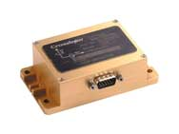
- 高精度俯仰和滚转测量
- 360° 范围
- 3轴加速度数字输出
- 完全温度校准
- 80dB 信噪比

CXTD 是一款高性能数字倾角计。它提供180 度测量范围和高分辨率。该倾斜计模块是精确定向和水平测量应用的理想选择。作为一个数字式3轴加速度计, CXTD 也可应用在例如地震监测等方面.
型号 | 量程 | 工作温度 | 精度（水平） | 精度（± 45°）
CXTD02 | ± 180° | 40 to +85°C | ± 0.2° | ± 0.6°

